Bienvenidos ARTES 7º BÁSICO

CORREO PROFESORA: MJESUSHERNANDEZNUMANCIA@GMAIL.COM

CONTENIDOS A VER:

- PINTURA PUEBLOS ORIGINARIOS, RAICES CULTURALES
- ARTE PREHISPÁNICO
- FOTOGRAFÌA. TIPOS Y ESTILOS
- REVISIÓN DE CUADERNO

Hablemos  de los pueblos originarios | 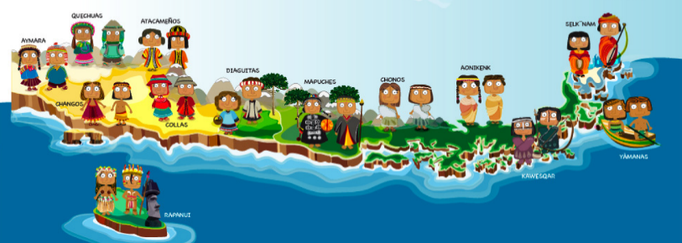

Corresponden a aquellos grupos humanos que descienden directamente de las culturas precolombinas y que mantienen elementos culturales y sociales que los distinguen del resto de la población. La mayor parte de ellos tiene una lengua propia.

RECORDEMOS…
Desde pequeño conociste los pueblos originarios de diferentes perspectivas, ahora recuerda los diversos pueblos originarios de nuestro país y menciona uno de cada zona (norte, centro y sur)

NORTE

CENTRO

SUR

Para la confección de tu trabajo es importante que averigües las costumbres de un pueblo originario, el que te gustaría representar, para ello te dejo 3 link con videos de los pueblos originarios contado por niños a través de caricaturas. (puedes escoger otro, no necesariamente solo los que deje de ejemplo)
Mira y escoge
https://www.youtube.com/watch?v=bKgIoFzbrKg

https://www.youtube.com/watch?v=n9APr2LsCwI&t=16s

https://www.youtube.com/watch?v=zQOfj62V0q4

¡MANOS A LA OBRA!!!

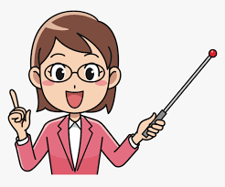

Instrucciones del trabajo a realizar
Debes realizar un dibujo que represente una festividad o costumbre del pueblo originario que escogiste y pintarlo. Al terminar toma una foto del trabajo terminado y la envías al correo que aparece al inicio de la guía.

¿Qué materiales puedes utilizar?
Para realizar tu trabajo debes utilizar:
- Hoja de block del tamaño que tengas en tu casa
- Para el dibujo lápiz grafito y goma
- Para pintarlo, puedes usar témperas, lápices de colores, plumones, lápices de cera, entre otros.
¿Qué debe tener tu composición?
- Al menos 3 elementos representativo de la festividad o costumbre escogida (se especifica en la pauta de evaluación).
- Debe ser dibujado y pintado.

 |  | PAUTA EVALUACIÓN ARTES VISUALES
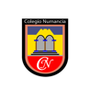  Prof.  M. Jesús Hernández | Nombre: |  |  | Fecha |  |  | Curso:  7° básico | Puntaje total:  12 Puntos |  | Puntaje obtenido: | NOTA
Objetivo:
- Reconocer características y aspectos culturales de los pueblos originarios de Chile
- Realizar composición bidimensional de los pueblos originarios
INDICADORES DE EVALUACIÓN |  |  | 3 puntos |  |  | 2 puntos |  |  | 1 punto |  | 0 puntos
Realiza su trabajo en el tiempo destinado para su confección |  |  | Entrega el trabajo el viernes 23 de marzo |  |  | Entrega el trabajo el sábado 24 de marzo(con justificación del apoderado) |  |  | Entrega el trabajo el domingo 25 de marzo (con justificación del apoderado) |  | No entrega el trabajo
Se evidencia claramente la idea de cultura de los pueblos originarios en su obra |  |  | Presenta los 3 elementos mencionados:  - Representación del o la indígena del pueblo escogido  - Colores relacionados con el pueblo escogido  - Elementos característicos del pueblo escogido |  |  | Presenta sólo 2 de los elementos mencionados:  - Representación del o la indígena del pueblo escogido  - Colores relacionados con el pueblo escogido  - Elementos característicos del pueblo escogido |  |  | Presenta sólo 1 de los elementos mencionados:  - Representación del o la indígena del pueblo escogido  - Colores relacionados con el pueblo escogido  - Elementos característicos del pueblo escogido |  | Presenta trabajo con elementos que no corresponden al tema solicitado.
Presenta un trabajo limpio |  |  | Presenta una trabajo sin manchas |  |  | Presenta un trabajo con una mancha |  |  | Presenta una trabajo con dos manchas |  | Presenta una trabajo con tres o más manchas
Técnica de dibujo y pintura |  |  | La composición cumple con los 3 puntos planteados:  -Tiene formas definidas y claras,  - Presenta textura o sombreado  - pinta de forma uniforme y ordenada |  |  | La composición solo tiene dos de los tres puntos planteados.  - Tiene formas definidas y claras,  - Presenta textura o sombreado  - pinta de forme uniforme y ordenada |  |  | La composición presenta solo un punto planteado.  - Tiene formas definidas y claras,  - Presenta textura o sombreado  - pinta de forme uniforme y ordenada |  | El trabajo no cumple lo solicitado

